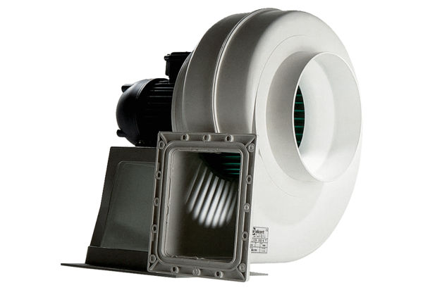Souffleur centrifuge GRK 20/4 DUnité de conditionnement : 1 pièceGamme: C
Numéro de référence : 0073.0307Fabricant : MAICO

